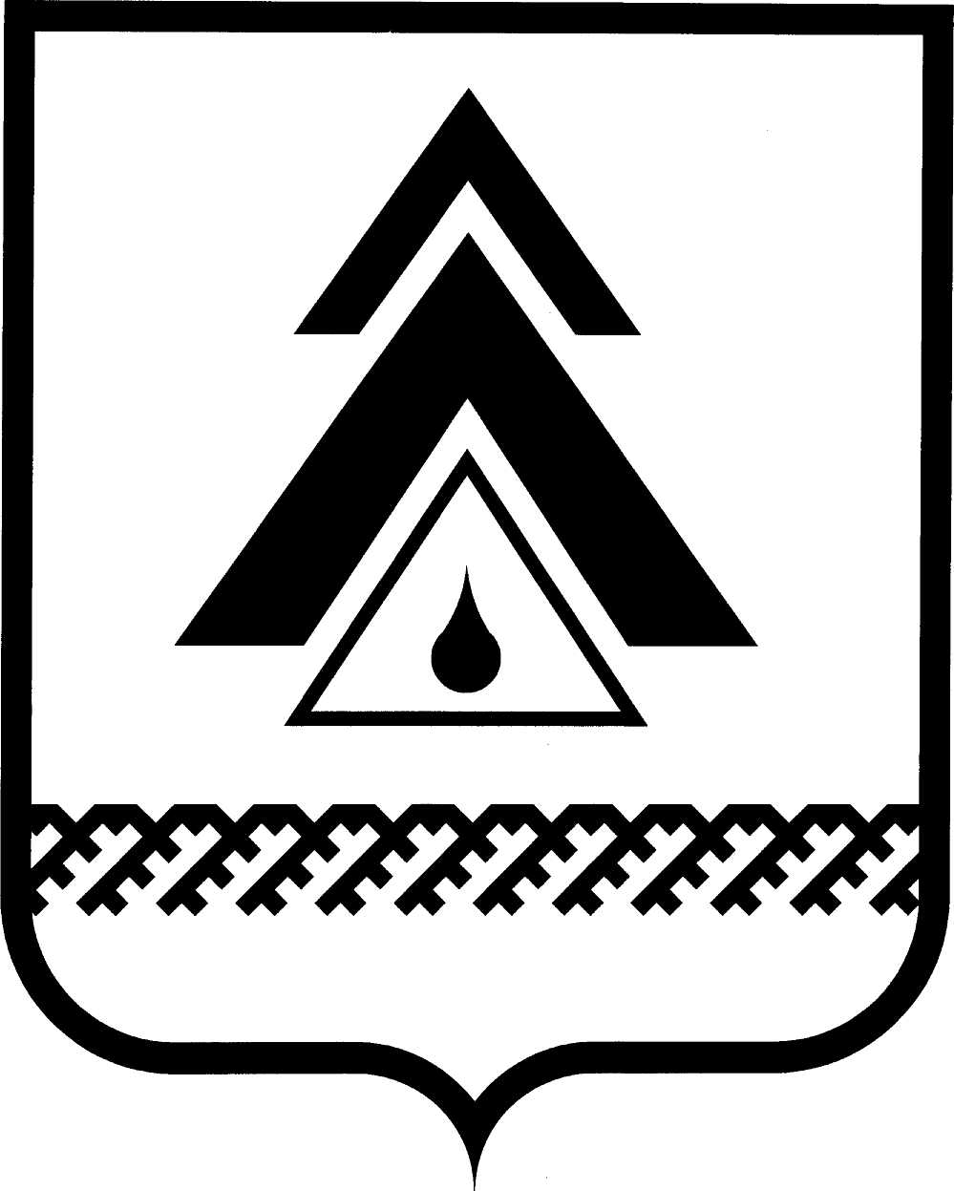

ДУМА НИЖНЕВАРТОВСКОГО РАЙОНА
Ханты-Мансийского автономного округа - Югры

РЕШЕНИЕ
(проект)

от ____________  г. Нижневартовск | № __

О внесении изменений в приложение к решению думы района от 12.07.2016 № 49 «О Порядке компенсации стоимости санаторно-курортных путевок лицам, замещавшим муниципальные должности, вышедшим на пенсию, муниципальным служащим, вышедшим на пенсию»

В целях уточнения документов, представляемых при компенсации стоимости санаторно-курортных путевок лицам, замещавшим муниципальные должности, вышедшим на пенсию, муниципальным служащим, вышедшим на пенсию, руководствуясь Уставом Нижневартовского района

Дума района

РЕШИЛА:

1. Внести изменения в приложение к решению думы района от 12.07.2016 № 49 «О Порядке компенсации стоимости санаторно-курортных путевок лицам, замещавшим муниципальные должности, вышедшим на пенсию, муниципальным служащим, вышедшим на пенсию»:
1.1. В приложении 1 к Порядку компенсации стоимости санаторно-курортных путевок лицам, замещавшим муниципальные должности, вышедшим на пенсию, муниципальным служащим, вышедшим на пенсию пункт 5 дополнить словами «или выписка из реестра лицензий».
1.2. В приложении 2 к Порядку компенсации стоимости санаторно-курортных путевок лицам, замещавшим муниципальные должности, вышедшим на пенсию, муниципальным служащим, вышедшим на пенсию пункт 6 дополнить словами «или выписка из реестра лицензий».

2. Решение опубликовать (обнародовать) на официальном веб-сайте администрации Нижневартовского района (www.nvraion.ru) и в приложении «Официальный бюллетень» к газете «Новости Приобья».

3. Решение вступает в силу после его официального опубликования (обнародования).

4. Контроль за выполнением решения возложить на постоянную комиссию по бюджету, налогам, финансам и социально-экономическим вопросам Думы района (Е.Г. Поль).

Председатель Думы района  ______________С.В. Субботина |  | Глава района  ______________Б.А. Саломатин

